**Správa Krkonošského národního parku**

Dobrovského 3, 543 01 Vrchlabí IČ. 00088455, DIČ: CZ00088455

Bankovní spojení:

tel.: (+420) 499 456 111, fax: (+420) 499 422 095

e-mail: [podatelna@krnap.cz,](mailto:podatelna@krnap.cz) [www.krnap.cz](http://www.krnap.cz/)

Dodavatel:

Ing. Petr Zapadlo Ostrčilova 371

541 01 Trutnov IČ: 72953195

**Objednávka č. OBJ-24-246/2024**

**Dodací adresa:** *(je-li odlišná od sídla Správy KRNAP)*

**Předmět objednávky:**

Objednávka na opravu sociálního zařízení Dřevovýroba M. Buky čp. 446, stř. 73.

**Datum plnění od:** 1.3.2024

**Datum plnění do:** 17.5.2024

**Předběžná cena:** 136 430,00 Kč bez DPH

**Příjemce (útvar):** odd investic

**Kontaktní osoba:**

**0 1**-**03**- **2024**

**Příkazce operace:** Datum a podpis:............

*f.r*

**Správce rozpočtu:** Mgr. Luděk Khol Datum a podpis:............

Objednávka je vyhotovena 2x - 1x pro odběratele, 1x pro dodavatele.

Na fakturu uveďte výše uvedené číslo objednávky, jinak nebude uhrazena. Elektronické faktury zasílejte na adresu [**faktury@krnap.cz.**](mailto:faktury@krnap.cz)

**■v**

.*A* ^ 2023* 965

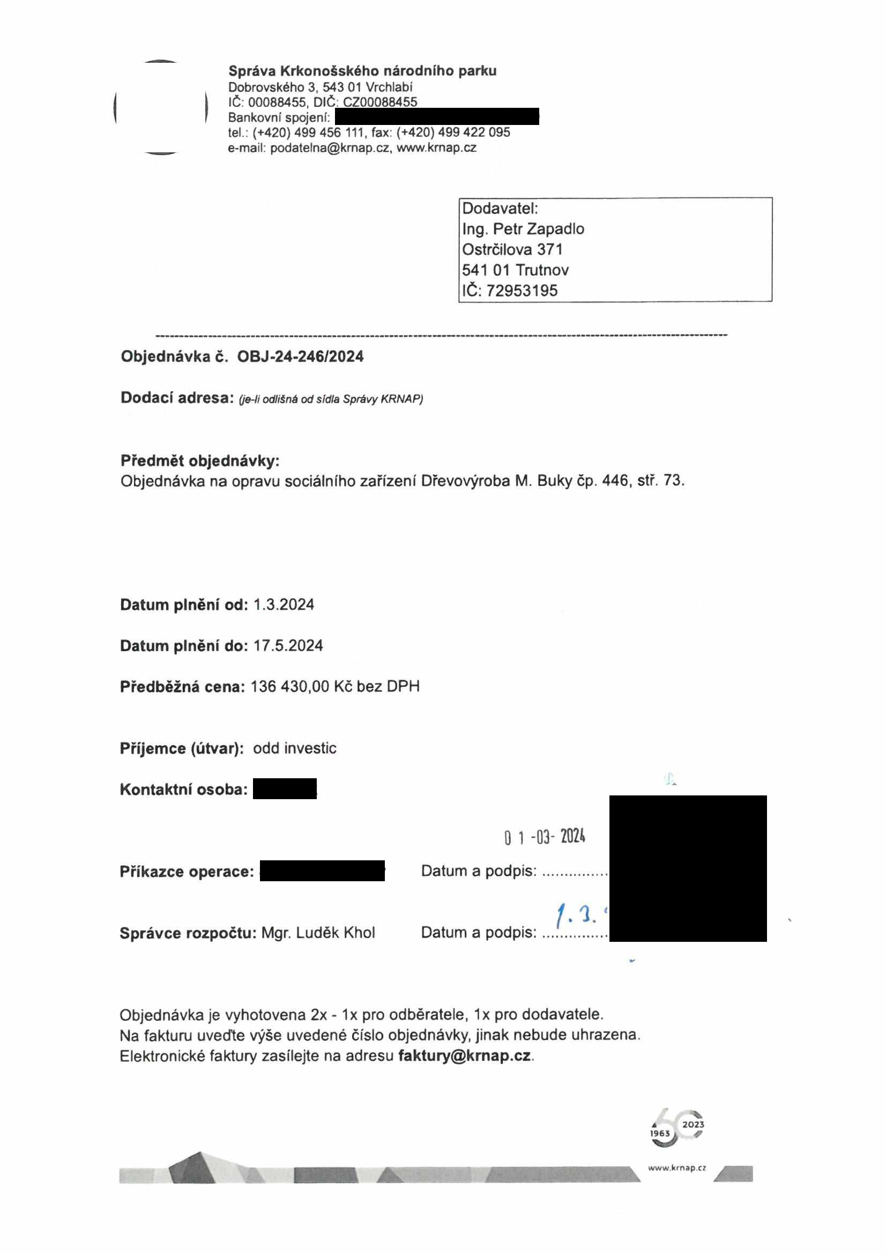

Správa Krkonošského národního parku

Dobrovského 3, 543 01 Vrchlabí IČ 000884 55, DIČ. CZ00088455

Bankovní spojeni:

lei . (+420) 499 456 111, fax (+420) 499 422 095

e-mail podate!na@krnap *cz.* wwwkmap c?

Specifikace předmétu **objednávky:**

V případě, že bude dodavatel v prodleni s terminem plnění, zavazuje se uhradit objednateli smluvní pokutu ve výši 0,05 % z ceny plnění za každý den prodleni Tím však jeho povinnost plnit ve sjednaném rozsahu není dotčena. Dobu plněni je možné upravit dohodou smluvních stran, pokud nastanou okolnosti vylučující plnění ve sjednaném termínu. V případě prodlení kupujícího s placením faktury uhradí kupující prodávajícímu smluvní pokutu ve výši 0,05 % z nezaplacené částky každý den

Pokud bude dodavatel v prodleni s plněním nebo bude mít opakované vady, je objednatel oprávněn odstoupit od této objednávky ihned ke dm doručeni odstoupeni dodavateli

Změny této objednávky mohou být pouze písemně odsouhlasené oběma stranami

Dodavatel souhlasí se zveřejněním této objednávky v registru smluv, je-li výše objednávky vyšší něž 50 tisíc Kč bez DPH

V 7 ....... dne 5

Souhlasím Za dodavatele.

Zapadlo Petr Ing Ostrčilova 371

Trutnov - Střední Předměstí 54101

IČ:72953195

Ing. Petr Zap dlo

Ostrčilova 3"i, 541 01 17.MOV

Jméno a příjmení podepisujícího, pozice IČO 729 53 J DIČ CZ6301231101

>fe,

* 2025

’O '

kriiip *II*

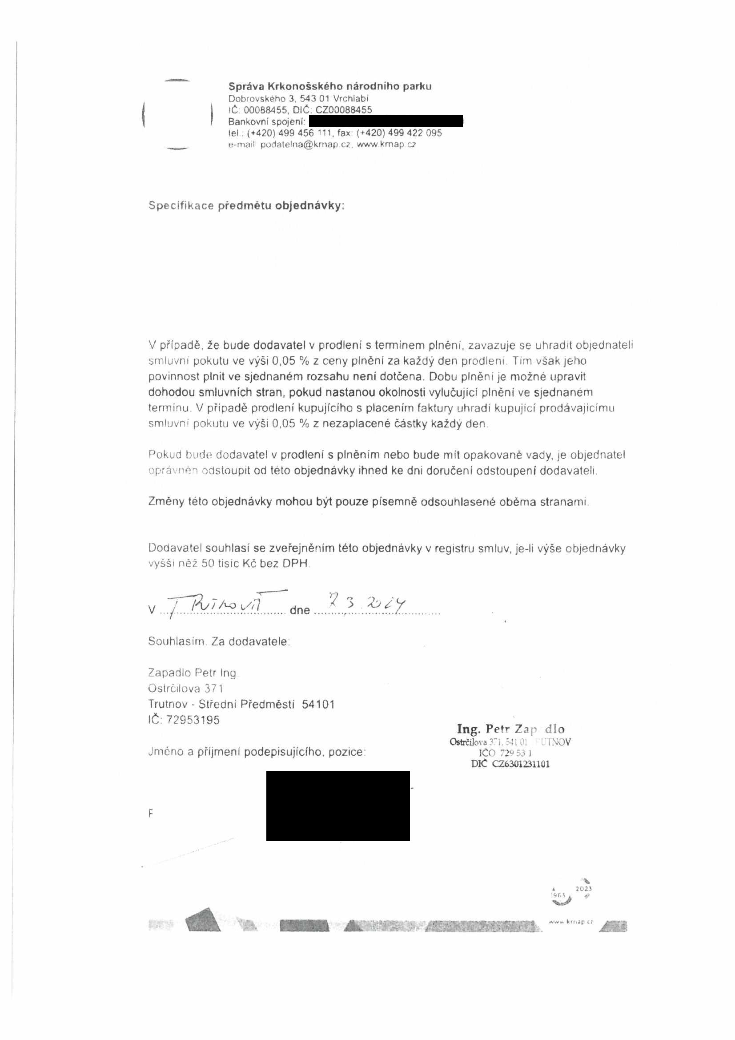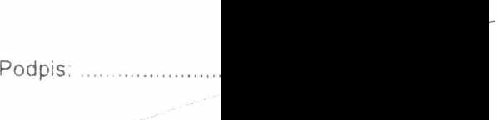

ks/bm cena Kč /ks celkem Kč bez DPH pozn.

**Oprava sociálního zařízení - dřevovýroba Mladé E uky**

demontáže zařízení 2 1500 3000 včetně likvidace

zhotovení odpadů 2 1000 2000 nové vaničky sprch

sprch vanička 900x900x30 2 9800 19600 včetně sifonu

montáž vaničky 2 1500 3000

sprchová zástěna 2 38200 76400 San Swiss

montáž sprch stěn 2 4000 8000

baterie sprchová 2 3500 7000

sprchový set ruční s tyčí 2 3800 7600

silikony 2 290 580

kompletace 2 2500 5000

drobný instal materiál **1** 750 750

dopravní a manipul. náklady **1** 3500 3500 celkem bez DPH 136430

platnost nabídky do 30.3. 2024

v případě změn cen dodavatelů nad 3% bude cena za jednotlivé položky aktualizována zpracoval : Petr Zapadlo



          
          
          
       
          
          
          
          
          
          
          
          
          
          
          
          
          

